Учебник: Перышкин А. В. «Физика –7», М.: Дрофа, 2008

Зачет №2
по темам «Давление твердых тел, жидкостей и газов», «Работа. Мощность. Энергия».

§§ 33 – 64 (стр.77 – 158)
Вопросы к зачету:
1. Давление (определение, обозначение, единицы измерения). Способы увеличения и уменьшения давления. Решение задач.
2. Давление газа. Зависимость давления газа от объема и температуры.
3. Передача давления жидкостями и газами. Закон Паскаля. Применение закона Паскаля.
4. Давление в жидкости и газе. Расчет давления жидкости на дно и стенки сосуда (решение задач).
5. Сообщающиеся сосуды. Применение сообщающихся сосудов в природе и технике.
6. Вес воздуха. Атмосферное давление (доказательство). Воздушная оболочка Земли (определение).
7. Измерение атмосферного давления. Опыт Торричелли.
8. Атмосферное давление на различных высотах. Барометр – анероид. Манометры.
9. Действие жидкости и газа на погруженное в них тело. Архимедова сила (определение, обозначение, формула). Вес тела в жидкости и газе (формула). Решение задач на закон Архимеда.
10. Плавание тел в жидкости (тело тонет, тело всплывает, тело плавает внутри жидкости). Условие плавания тел. Плавание судов. Воздухоплавание.
11. Механическая работа (определение, обозначение, формула, единицы измерения). Решение задач.
12. Механическая мощность (определение, обозначение, формула, единицы измерения). Взаимосвязь механической работы и мощности. Решение задач.
13. Простые механизмы и их назначение.
14. Рычаг (определение, назначение). Равновесие сил на рычаге (условие равновесия рычага). Момент силы (определение, формула, единицы измерения). Рычаги в быту, технике, природе. Решение задач на условие равновесие рычага.
15. Применение закона равновесия рычага к блоку. Подвижный и неподвижный блоки. Решение задач.
16. «Золотое правило механики». Равенство работ при использовании простых механизмов.
17. Коэффициент полезного действия простых механизмов (определение, обозначение, формула). Решение задач на расчет КПД простых механизмов.
18. Механическая энергия (определение, обозначение, формула, единицы измерения). Два вида механической энергии.
19. Потенциальная энергия взаимодействующих тел. Кинетическая энергия движущихся тел. Особенности энергии каждого вида. Превращение энергии одного вида в другой.

Тренировочные задания:

упр. 12 (1,3,4) – стр. 80; | упр. 26 (2) – стр. 125;
упр. 15 (1, 2) – стр.92; | упр. 28 (3,4) – стр. 131;
задание 10 (1) – стр. 98; | упр. 29 (1,4,5) – стр. 135;
упр. 19 (1,2,4) – стр. 103; | упр. 30 (5) – стр. 145;
упр. 21 (2,3,4) – стр. 107; | упр. 31 (1,2) – стр. 149;
упр. 23 (1,2) – стр. 113; | упр. 32 (1,4) – стр. 156;
упр. 24 – стр. 119;

Лабораторные работы:

- Определение выталкивающей силы, действующей на погруженное в жидкость тело (стр. 167);
- Выяснение условий плавания тела в жидкости (стр. 168);
- Выяснение условия равновесия рычага (стр. 169);
- Определение КПД при подъеме тела по наклонной плоскости (стр. 170).
Контрольная работа № 2 по теме
«Давление твердых тел, жидкостей и газов».
Вариант I
- Сила 600 Н равномерно действует на площадь 0,2 м². Как велико в данном случае давление?
- Вычислите давление жидкости плотностью 1800 кг/м³ на дно цилиндрического сосуда, если высота ее уровня 10 см.
- Брошенные в сосуд с жидкостью сплошные шарики расположились, как показано на рисунке. Выберите правильное утверждение.
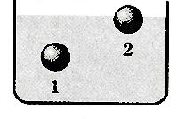
А. Плотность первого шарика меньше плотности второго.
Б. Плотность первого шарика равна плотности жидкости.
В. На первый шарик действует только сила тяжести.
Г. Плотность второго шарика больше плотности жидкости.

- Железобетонная плита размером 3,5×1,5×0,2 м полностью погружена в воду. Вычислите архимедову силу, действующую на плиту.

Вариант II

- Давление, производимое на преграду штормовым ветром, достигает 1100 Па. Определите силу, с которой ветер давит на стену дома площадью 24 м².
- На первом этаже здания школы барометр показывает давление 755 мм. рт. ст., а на крыше – 753 мм. рт. ст. Определите высоту здания.
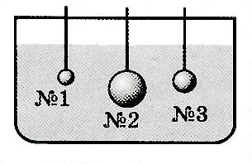
3. На какой из опущенных в воду стальных шаров (см. рис.) действует наибольшая выталкивающая сила? Почему?
4. Каков объем металлического шарика, если он выталкивается из воды с силой 500 Н?

Вариант III

- Какое давление оказывает на снег лыжник массой 78 кг, если длина каждой лыжи 1, 95 м, а ширина 8 см?
- Плоскодонная баржа получила пробоину в днище площадью 200 см². С какой силой надо прижимать пластырь, которым заделывают пробоину, чтобы выдержать напор воды на глубине 2 м?
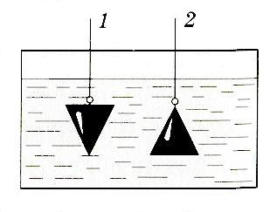
3. В воду опустили две детали, одинаковые по форме и равные по объему (см. рис.). Равны ли архимедовы силы, действующие на них? Почему?
4. Объем тела 400 см³, а его вес 4 Н. Утонет ли это тело в воде?

Вариант IV

- Какова масса трактора, если опорная площадь его гусениц равна 1,3 м², а давление на почву составляет 40 кПа?
- Определите глубину погружения батискафа, если на его иллюминатор площадью 0, 12 м² давит вода с силой 1,9 МН.
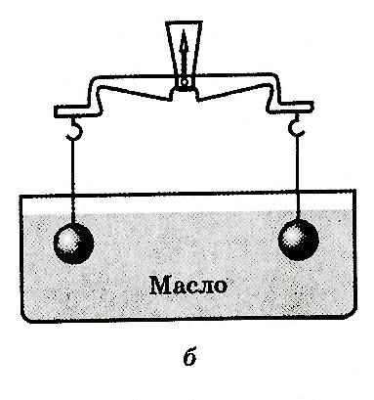
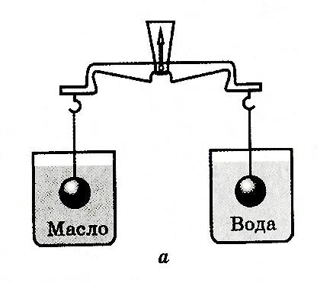
3. Подвешенные к коромыслу весов одинаковые шары погрузили в жидкость сначала так, как показано на рисунке а, а затем так, как показано на рисунке б. В каком случае равновесие весов нарушится? Почему?
4. Железную деталь размерами 20×20×25 см погружают в воду. Какую силу нужно приложить, чтобы удержать эту деталь в воде?

Контрольная работа № 3
по теме «Работа и мощность. Энергия».
Вариант I

- Стругая рубанком деревянную деталь, преодолевают силу сопротивления 50 Н. Какая работа совершается при снятии стружки длиной 40 см?
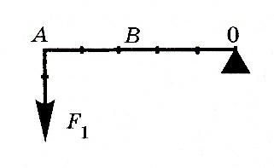
- Какую силу надо приложить к рычагу в точке В (рис.1), чтобы он остался в равновесии? Задачу решите графически.
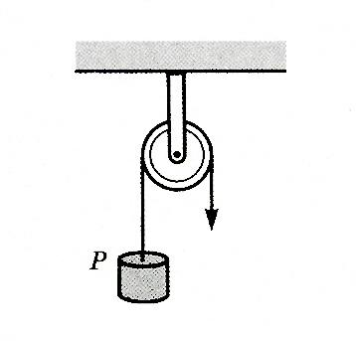
- Двигатель комнатного вентилятора за 10 мин совершил работу 21 кДж. Чему равна мощность двигателя?
4. Какую силу необходимо приложить к свободному концу веревки блока (рис.2), чтобы поднять груз весом 25 Н? Ответ обоснуйте.
5. Можно ли утверждать, что летящая пуля обладает только кинетической энергией?

Вариант II

- Какую работу надо совершить для того, чтобы поднять груз массой 200 г на высоту 50 см?
- Длина одного плеча рычага 50 см, другого – 10 см. На большее плечо действует сила 400 Н. Какую силу необходимо приложить к меньшему плечу, чтобы рычаг находился в равновесии?
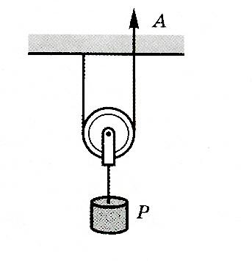
3. На сколько поднимется груз, если свободный конец веревки блока вытянуть вверх на 15 см? Ответ обоснуйте.
4. Трактор равномерно тянет плуг, прилагая силу 10 кН. За 10 мин он проходит путь, равный 1200 м. Определите мощность, развиваемую при этом двигателем трактора.
5. Опишите превращения энергии, которые происходят при спортивной стрельбе из лука.

Вариант III

- При равномерном подъеме из шахты бадьи, нагруженной углем, была совершена работа 4800 кДж. Какова глубина шахты, если масса бадьи с углем 8 т?
- На концах рычага действуют силы 25 Н и 150 Н. Расстояние от точки опоры до меньшей силы 21 см. Определите длину рычага, если он находится в равновесии.
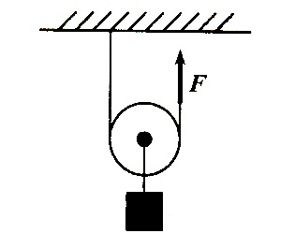
3. Какую силу F нужно приложить к свободному концу каната блока (рис.1), чтобы поднять груз весом 10 Н? Ответ обоснуйте.
4. По наклонной плоскости перемещают груз весом 3,5 кН на высоту 1,4 м. Работа, совершаемая при этом равна 8,2 кДж. Вычислите КПД наклонной плоскости.
5. На сколько увеличивается потенциальная энергия тела массой 500 г при подъеме на высоту 40 см?

Вариант IV

- Какую работу совершает насос за один час, если он каждую минуту выбрасывает 1200 л воды на высоту 24 м?
- Найдите мощность потока воды, протекающей через плотину, если высота падения воды 25 м, а расход ее – 120 м³ в минуту.
- На концах рычага действуют силы 4 Н и 20 Н. Длина рычага 1,5 м. Где находится точка опоры, если рычаг находится в равновесии?
- Автокраном поднимают груз массой 3 т с помощью подвижного блока на высоту 6 м. Определите КПД блока, если трос при этом натягивается с постоянной силой 16 кН.
- Каков физический смысл пословицы: «Что тратишь, поднимаясь в гору, вернешь на спуске»?

